Запорізький національний університет
Кафедра економічної кібернетики

ІНДИВІДУАЛЬНИЙ ПРАКТИЧНИЙ КЕЙС № 1
Інфраструктура фінансового ринку та джерела аналізу його динаміки
(на прикладі акцій Microsoft Corporation)

Навчальна дисципліна:
«Новий аналітичний погляд на динаміку ринків»

Виконав: Гордій Олександр

Запоріжжя — 2026

Інфраструктура фінансового ринку та джерела даних
Сучасний фінансовий ринок є складною інформаційною системою, у якій ціни фінансових інструментів формуються під впливом великої кількості учасників і чинників. Інформаційну підтримку ринку забезпечують біржі, брокерські компанії, інформаційні агентства та фінансові портали, які акумулюють і публікують ретроспективні дані щодо динаміки котирувань (Арутюнян та ін., 2018). Саме доступність таких даних дає змогу досліднику отримати часові ряди цін і застосувати до них апарат статистичного аналізу.
Для дослідження ми обрали чотири високоліквідні акції, що входять до складу індексу S&P 500, — Microsoft Corporation (MSFT), Amazon.com Inc. (AMZN), NVIDIA Corporation (NVDA) та Meta Platforms Inc. (META). Перевагу цим емітентам надано через значні обсяги торгів, які забезпечують репрезентативність і неперервність цінового ряду. У межах цієї частини роботи детально розглянуто перший інструмент — звичайні акції Microsoft Corporation, що котируються на біржі NASDAQ під тікером MSFT.
Джерелом первинних даних слугував глобальний фінансовий портал Investing.com, а також відкритий історичний архів котирувань Yahoo Finance, з якого було імпортовано щоденні ціни закриття з поправкою на корпоративні події (дроблення акцій та виплату дивідендів). Процедура отримання даних передбачала вибір інструмента, задання діапазону дат і періодичності та експорт історичних котирувань у форматі CSV із подальшим опрацюванням у середовищі обробки даних. Дослідний період охоплює перше півріччя 2026 року — з 2026-01-02 до 2026-06-18, що відповідає 116 торговим дням. Фрагмент імпортованого часового ряду наведено в таблиці 1.
Таблиця 1
Фрагмент імпортованого часового ряду цін закриття акцій Microsoft Corp. (дол. США)
Дата | Ціна закриття
02.01.2026 | 470,84
05.01.2026 | 470,75
06.01.2026 | 476,39
07.01.2026 | 481,33
08.01.2026 | 475,99
… | …
12.06.2026 | 390,74
15.06.2026 | 399,76
16.06.2026 | 393,83
17.06.2026 | 378,91
18.06.2026 | 375,55
Примітка. Наведено перші та останні п’ять спостережень вибірки. Складено автором за даними Yahoo Finance (2026).
Позначимо досліджуваний часовий ряд як $Z=⟨\overline{z_{d, w, m}}⟩$, де $z_{d}$ — ціна закриття акції за торговий день $d$, $d=\overline{1, 116}$; $z_{w}$ та $z_{m}$ — відповідно щотижневі та щомісячні значення ціни, агреговані як ціна останнього торгового дня періоду.

Методика статистичного аналізу
Для характеристики динаміки ціни застосовано поєднання трендового та описово-статистичного аналізу, що узгоджується з підходами, викладеними в роботах Максишко (2009) та Максишко і Шаповалової (2018). На першому етапі тенденцію часового ряду апроксимовано трьома типами трендів — лінійним, поліноміальним (другого степеня) та степеневим:
$$y=ax+b, y=ax^{2}+bx+c, y=c x^{b}.$$
Якість апроксимації оцінено за коефіцієнтом детермінації
$$R^{2}=1−\frac{\sum_{i=1}^{n}{(}y_{i}−{\hat{y}}_{i})^{2}}{\sum_{i=1}^{n}{(}y_{i}−\overset{‾}{y})^{2}},$$
де $y_{i}$ — фактичне значення ціни, ${\hat{y}}_{i}$ — модельне значення, $\overset{‾}{y}$ — середнє ряду.
На другому етапі обчислено описові статистичні показники. Середнє значення та незміщену оцінку середньоквадратичного відхилення визначено за формулами
$$\overset{‾}{x}=\frac{1}{n}\sum_{i=1}^{n}{x_{i}}, σ=\sqrt{\frac{1}{n−1}\sum_{i=1}^{n}{(}x_{i}−\overset{‾}{x})^{2}}.$$
Відносну мінливість ряду оцінено коефіцієнтами варіації та осциляції
$$V=\frac{σ}{\overset{‾}{x}}⋅100\%, V_{R}=\frac{z_{max}−z_{min}}{\overset{‾}{x}}⋅100\%,$$
а форму розподілу — коефіцієнтами асиметрії та ексцесу
$$A_{s}=\frac{1}{n}\sum_{i=1}^{n}{\frac{(x_{i}−\overset{‾}{x})^{3}}{σ^{3}}}, E_{k}=\frac{1}{n}\sum_{i=1}^{n}{\frac{(x_{i}−\overset{‾}{x})^{4}}{σ^{4}}}−3.$$
Близькість значень $A_{s}$ та $E_{k}$ до нуля свідчить про наближення емпіричного розподілу до нормального закону. Нарешті, прибутковість інструмента розраховано як відносну зміну ціни між сусідніми періодами
$$p_{d}=\frac{z_{d+1}−z_{d}}{z_{d}}⋅100\%,$$
з аналогічними виразами для щотижневої $p_{w}$ та щомісячної $p_{m}$ прибутковості.

Аналіз динаміки ціни
Графічне представлення часового ряду цін разом із побудованими лініями тренду наведено на рисунку 1. Протягом першого півріччя 2026 року ціна акцій Microsoft демонструвала виражену хвилеподібну поведінку: після зниження в першій третині періоду до мінімуму близько 356,00 дол. США котирування частково відновилися, проте до завершального тижня знову опустилися, не подолавши рівень початку року.
Рисунок 1
Динаміка цін на акції Microsoft Corp. за перше півріччя 2026 р. (щоденні значення) з лініями тренду
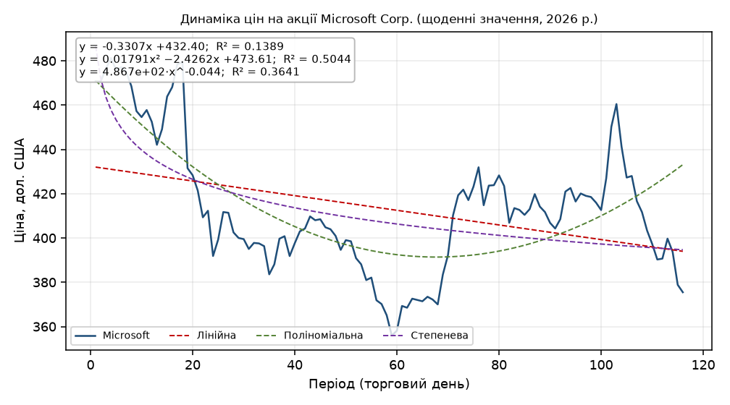
Примітка. Побудовано автором за даними Yahoo Finance (2026).
Серед трьох апроксимувальних моделей найкраще динаміку ряду описує поліноміальний тренд: його коефіцієнт детермінації ($R^{2}=0,5044$) помітно перевищує відповідні значення для степеневої ($R^{2}=0,3641$) та лінійної ($R^{2}=0,1389$) моделей. Низька пояснювальна здатність лінійного тренду закономірна для немонотонного ряду, водночас від’ємний кутовий коефіцієнт ($a=−0,3307$) фіксує загальний спадний нахил ціни за півріччя. Узагальнені результати трендового та описово-статистичного аналізу подано в таблиці 2.
Таблиця 2
Показники динаміки ціни акцій Microsoft Corp. за 2026 р.
Показник | Значення
Лінійний тренд | y = -0,3307x + 432,40; R² = 0,1389
Поліноміальний тренд | y = 0,01791x² − 2,4262x + 473,61; R² = 0,5044
Степеневий тренд | y = 486,74·x^-0,0441; R² = 0,3641
Середнє | 413,05
Медіана | 410,06
Мода | 411,77
Мінімум | 356,00
Максимум | 481,33
Розмах | 125,33
Ексцес | -0,1199
Асиметричність | 0,5893
Коефіцієнт варіації, % | 7,2233
Коефіцієнт осциляції, % | 30,3418
Примітка. Розраховано автором за даними Yahoo Finance (2026).
Описова статистика підтверджує помірну однорідність цінового ряду: коефіцієнт варіації становить лише 7,22 %, тобто розкид значень навколо середнього є невеликим. Водночас коефіцієнт осциляції 30,34 % указує на відчутний абсолютний розмах коливань — від 356,00 до 481,33 дол. США. Додатна асиметрія (0,59) свідчить про незначне переважання значень, нижчих за середнє, а від’ємний ексцес (-0,12) — про дещо пласкіший, ніж нормальний, розподіл цін.

Аналіз прибутковості

Щоденна прибутковість
Динаміку щоденної прибутковості акцій наведено на рисунку 2. Ряд коливається навколо нульової позначки з періодичними сплесками волатильності, найбільший з яких відповідає денному падінню майже на 10,0 %.
Рисунок 2
Динаміка щоденної прибутковості акцій Microsoft Corp. (%, 2026 р.)
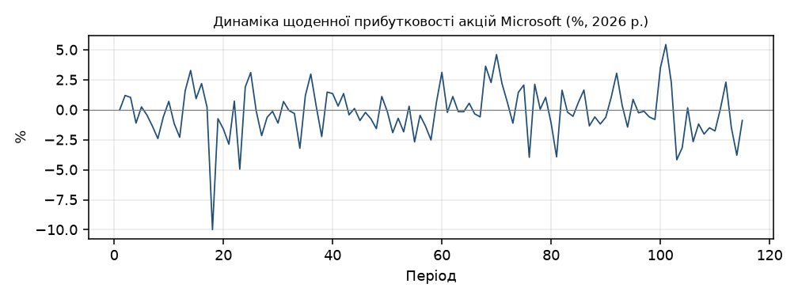
Примітка. Побудовано автором за даними Yahoo Finance (2026).
Таблиця 3
Статистичні показники щоденної прибутковості акцій Microsoft Corp. за 2026 р. (n = 115)
Показник | Значення
Середнє | -0,0017
Медіана | -0,0016
Мода | -0,0000
Мінімум | -0,0999
Максимум | 0,0545
Розмах | 0,1544
Ексцес | 3,5853
Асиметричність | -0,7321
Коефіцієнт варіації, % | -1 190,55
Коефіцієнт осциляції, % | -8 835,79
Примітка. Розраховано автором за даними Yahoo Finance (2026).
Середня щоденна прибутковість за період виявилася від’ємною та становила -0,175 %, що узгоджується зі спадним нахилом ціни. Форма розподілу прибутковості суттєво відхиляється від нормальної: додатний ексцес (3,59) указує на гостровершинність і «важкі хвости», а від’ємна асиметрія (-0,73) — на переважання різких від’ємних змін над додатними. Це наочно підтверджує і гістограма розподілу (рисунок 3).
Рисунок 3
Гістограма розподілу щоденної прибутковості акцій Microsoft Corp. (2026 р.)
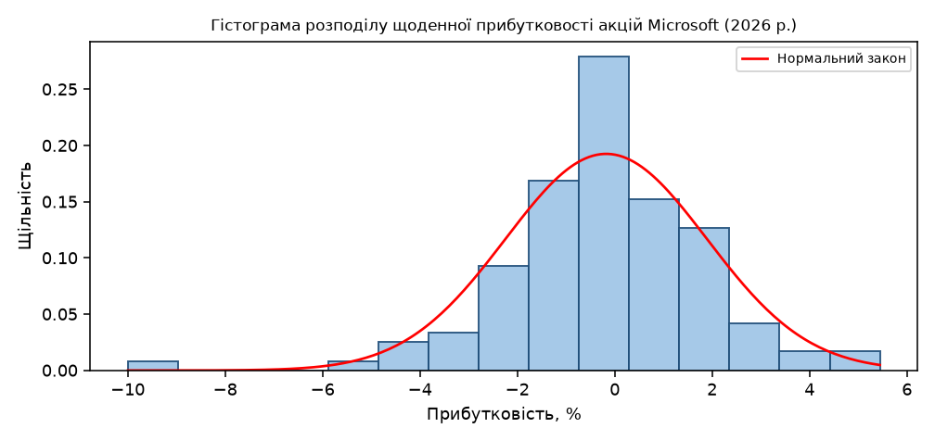
Примітка. Суцільною лінією показано щільність нормального розподілу з тими ж середнім і стандартним відхиленням. Побудовано автором.
Емпіричний розподіл помітно вищий і вужчий за нормальну криву в центральній частині та має товщі хвости, що типово для денної прибутковості акцій і свідчить про невипадковий характер ряду.

Щотижнева прибутковість
Перехід до щотижневих даних згладжує частину денного «шуму» (рисунок 4). Узагальнені показники щотижневої прибутковості наведено в таблиці 4.
Рисунок 4
Динаміка щотижневої прибутковості акцій Microsoft Corp. (%, 2026 р.)
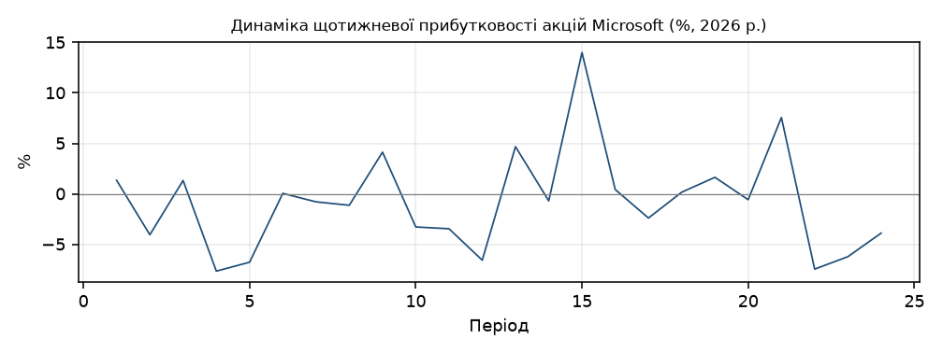
Примітка. Побудовано автором за даними Yahoo Finance (2026).
Таблиця 4
Статистичні показники щотижневої прибутковості акцій Microsoft Corp. за 2026 р. (n = 24)
Показник | Значення
Середнє | -0,0082
Медіана | -0,0074
Мода | -0,0100
Мінімум | -0,0765
Максимум | 0,1400
Розмах | 0,2165
Ексцес | 1,3398
Асиметричність | 0,9970
Коефіцієнт варіації, % | -617,70
Коефіцієнт осциляції, % | -2 646,88
Примітка. Розраховано автором за даними Yahoo Finance (2026).
На тижневому горизонті розподіл стає більш асиметричним (коефіцієнт асиметрії 1,00), що відображає наявність окремих тижнів зі значним додатним результатом на тлі загалом від’ємної середньої прибутковості (-0,82 %).

Щомісячна прибутковість
Щомісячна прибутковість (рисунок 5, таблиця 5) розрахована на коротшій вибірці з 5 спостережень, тому її показники мають радше ілюстративний характер і не дають підстав для статистично надійних висновків.
Рисунок 5
Динаміка щомісячної прибутковості акцій Microsoft Corp. (%, 2026 р.)
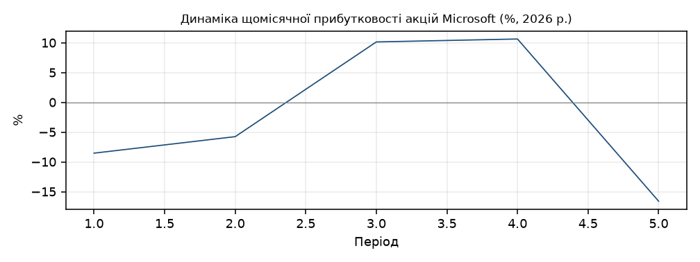
Примітка. Побудовано автором за даними Yahoo Finance (2026).
Таблиця 5
Статистичні показники щомісячної прибутковості акцій Microsoft Corp. за 2026 р. (n = 5)
Показник | Значення
Середнє | -0,0201
Медіана | -0,0575
Мода | #Н/Д
Мінімум | -0,1659
Максимум | 0,1065
Розмах | 0,2724
Ексцес | -1,5777
Асиметричність | 0,0649
Коефіцієнт варіації, % | -598,10
Коефіцієнт осциляції, % | -1 356,20
Примітка. Розраховано автором за даними Yahoo Finance (2026).
Слід окремо зауважити, що для рядів прибутковості коефіцієнти варіації та осциляції набувають від’ємних і аномально великих за модулем значень. Це є наслідком близькості середньої прибутковості до нуля: при $\overset{‾}{x}→0$ відношення $σ/\overset{‾}{x}$ втрачає економічний зміст, тому ці показники наведено лише для повноти розрахунку, а мінливість прибутковості коректніше оцінювати за стандартним відхиленням і розмахом.

Висновки
Опрацювання акцій Microsoft Corporation дало змогу пройти повний цикл роботи з ринковими даними — від вибору інструмента та імпорту часового ряду до його статистичного аналізу. У першому півріччі 2026 року ціна акцій рухалася за спадною немонотонною траєкторією, яку найкраще описує поліноміальний тренд ($R^{2}=0,5044$). Ціновий ряд є відносно однорідним (коефіцієнт варіації 7,22 %), тоді як розподіл щоденної прибутковості суттєво відхиляється від нормального закону через гостровершинність і від’ємну асиметрію. Отримані результати підтверджують доцільність застосування описаної методики й слугуватимуть базою для порівняльного аналізу решти обраних інструментів — Amazon, NVIDIA та Meta.

Список використаних джерел
Арутюнян, С. С., Добриніна, Л. В. та ін. (2018). Фінансовий ринок (С. С. Арутюнян, Ред.). Гуляєва В. М.
Горбаченко, С. А., Карпов, В. А., & Шевченко-Перепьолкіна, Р. І. (2019). Аналіз та прогнозування ринкової кон’юнктури. Кондор.
Максишко, Н. К. (2009). Моделювання економіки методами дискретної нелінійної динаміки. Запорізький національний університет.
Максишко, Н. К., & Шаповалова, В. О. (2018). Аналіз та прогнозування: сучасні концепції в дослідженні динаміки ціни на ринку нерухомості. Поліграф.
Investing.com. (2026). Historical data. https://www.investing.com/
Yahoo Finance. (2026). Microsoft Corporation (MSFT) historical prices. https://finance.yahoo.com/quote/MSFT/history

